Consult Group iCG
intellectual Competent Global

ООО «Консалт Групп», г. Москва, Новодмитровская улица, д. 5а, cтр.8
Tel.:+7 (495) 981 28 62,
Tel /Fax.:+7 (495) 981 28 63
http://www.stanki-iz-evropy.ru
e-mail: stankiizevropy@gmail.com

Коммерческое предложение!
Предлагаем Вам приобрести 4-х осевой горизонтальный фрезерно-сверлильно-расточной обрабатывающий центр фирмы MAZAK модель H 15 с ЧПУ, 1988 г.в.
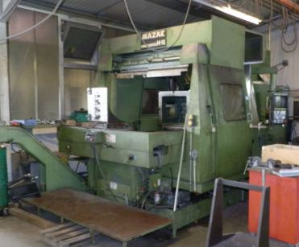

Технические характеристики:

Перемещение по оси Х: 910 мм
Перемещение по оси Y: 710 мм
Перемещение по оси Z: 830 мм
Перемещение по оси В: 360⁰
Число паллет 2
Размер паллеты: 630 x 630 мм
Магазин инструмента 40 позиций
- крепление SK 50
Мощность шпинделя 17 кВт
Обороты шпинделя 20-3600 об/мин
Габариты станка 6,0х4,0х3,0 м
Вес станка 12000 кг
- с внутренним охлаждением
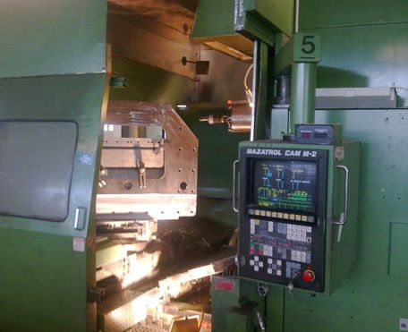
-Станок в хорошем рабочем состоянии,
-В данный момент станок находится на складе
в городе Кимры.

- Возможность доукомплектации заказной оснасткой и инструментом.
- Гарантийное и послегарантийное обслуживание
- Условия поставки и цена обговариваются при заключении контракта.

Стоимость станка составляет 2500 000 руб.
с НДС со склада в г.Кимры

Контактное лицо г.Кимры
Юлия 8 900 471 94 66
e-mail: stankimr@yandex.ru

С уважением и надеждой на сотрудничество

